# Øvelse: Stoffers blandbarhed

## Formål

Formålet med dette forsøg er undersøge hvordan vand og heptan fungerer som opløsningsmidler for forskellige stoffer.

## Teori og forberedelse

Hvad er en polær binding:

Hvad er en upolær binding:

Hvordan kan man ud fra atomernes elektronegativitet (EN) udregne om en binding er polær, upolær eller en ionbinding:

Beregn selv på nedenstående bindinger og angiv om bindingen er polær eller upolær:

O-H:

C-H:

Forklar opløselighedsreglen:

Markér på strukturformlerne for de to opløsningsmidler vand og heptan, hvilke bindinger som er polære, og hvilke der er upolære.

Vand – H2O

Heptan- C7H16

## Materialer:

* Reagensglas + stativ
* Engangspipetter
* Vand
* Heptan (rensebenzin)
* NaCl (bordsalt)
* Sukrose (sukker)
* Olie
* Ethanol

## Fremgangsmåde

1. Stofferne blandes i hvert sit reagensglas efter nedenstående skema.
2. Væsker tilføres med en plastikpipette og faste stoffer tilsættes med en spatel.

* **Kom ikke for meget stof i reagensglasset.**

1. Ryst grundigt.
2. Noter i skemaet om stofferne blander sig med hinanden eller ej.

**Husk: Heptan skal håndteres under sug**

## Resultater

|  |  |  |  |  |
| --- | --- | --- | --- | --- |
|  | **Salt** | **Sukker** | **Olie** | **Ethanol** |
| **Vand** |  |  |  |  |
| **Heptan** |  |  |  |  |

Resultatbearbejdning

1. Markér de polære og de upolære bindinger i sukrose, olie og ethanol (se bagerst).
2. Hvordan stemmer resultaterne om opløseligheden overens med bindingstyperne i molekylerne (sukrose, olie og ethanol)?
3. Hvilken bindingstype er der i NaCl?
4. Forklar ud fra nedenstående tegning, hvorfor NaCl kan opløses i vand

NaCl opløst i vand

NaCl i fast form

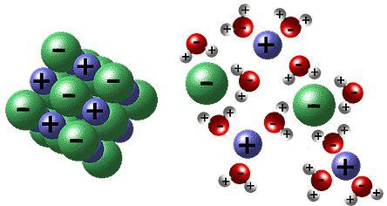

1. Tegn hvordan to vandmolekyler lægger sig op ad hinanden
2. Ekstra spørgsmål: Tegn, hvordan vandmolekylerne ville lægge sig omkring ethanol

Konklusion

Svar på formålet - hvilke stoffer kan opløses i vand, hvilke kan opløses i rensebenzin.

**Sukrose** – C12H22O11

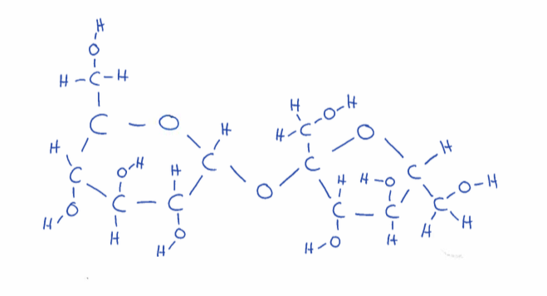

**Olie – C33H60O6**

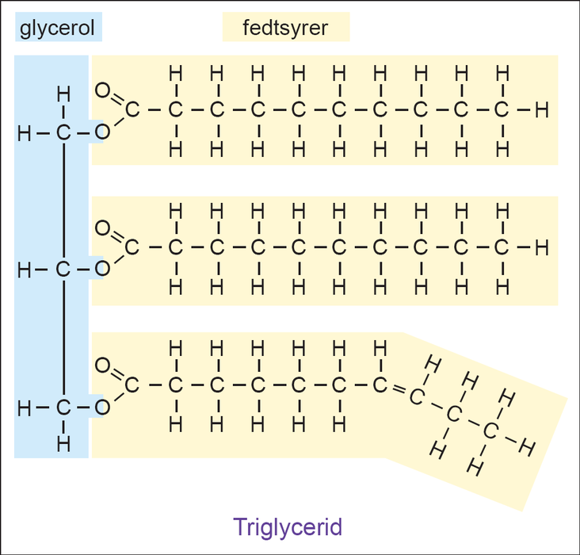

**Ethanol – C2H6O**

